Ihr Ansprechpartner:
Dirk Rott, Leiter Marketing

22. März 2019
Presseinformation WP1904: Modbus-Remote Display mit brillanter OLED-Technologie

Bilder und Texte sind für die Veröffentlichung in der Fachpresse (Print und Online) freigegeben. Btte senden Sie uns nach der Veröffentlichung ein Belegexemplar zu. Herzlichen Dank für Ihre Bemühungen im Voraus.
__________________________________________________________________________
Modbus Remote-Display mit brillanter OLED-Technologie

Die neue Modbus Remote-Anzeige MA964802 von Wachendorff Prozesstechnik, mit brillantem OLED-Display ausgestattet, ist für das Anzeigen und Ändern von Variablen auf Slave-Geräten, die an ein RS485-Netzwerk angeschlossen sind, optimal geeignet.
Mit Ihrer Modbus Master- und Modbus Slave-Schnittelle und den Busprotokollen Modbus RTU/ASCII ist die Anzeige für sehr viele Applikationen im industriellen Umfeld einzusetzen.
- Monochromes gelbes 2,42" OLED-Display
- Modbus Remote Anzeige im 96 mm x 48 mm Format
- Bis zu 8 Variablen von Modbus Slave-Geräten darstellbar
- Bis zu 4 Variablen auf einer Seite darstellbar
- Modbus Master- und Modbus Slave-Schnittstelle
- 2 Relaisausgänge
- Modbus RTU/ASCII
- Programmierbare Benutzereingänge
- Programmierung über Text-Menü in 5 Sprachen

Mehr Informationen: https://www.wachendorff-prozesstechnik.de/MA964802/
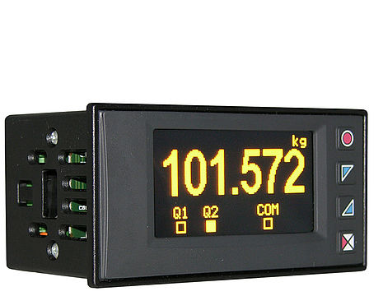
Bild (Wachendorff Prozesstechnik):

WP1904_Wachendorff_Modbus_Remote_Display.jpg

